CỘNG HÒA XÃ HỘI CHỦ NGHĨA VIỆT NAM
Độc Lập – Tự Do – Hạnh Phúc
=======///=======

TP.Hồ Chí Minh, ngày … tháng … năm 2018

HỢP ĐỒNG CHO THUÊ NHÀ
(Mẫu dành riêng cho căn hộ chung cư)

Số: …../2018

GIỮA

ÔNG BÀ………………………

VÀ

ÔNG BÀ……………………

HỢP ĐỒNG CHO THUÊ NHÀ
Giữa
ÔNG BÀ……………………

Và
ÔNG BÀ……………………

HỢP ĐỒNG THUÊ NHÀ (Hợp Đồng Thuê) này được lập và có hiệu lực ngày ….. tháng ….. năm 2018 (“Ngày Hiệu Lực”) giữa:

Bên cho thuê : …………………………………….
CMND số : ……………………………………..
Địa chỉ thường trú : ……………………………………….
Là chủ sở hữu căn hộ số : ………………………………..
Và
Bên thuê :
CMND số :
Địa chỉ thường trú :
Địa điểm thuê :
Bên Cho Thuê và Bên Thuê ở dưới đây được gọi chung là “Các Bên” và gọi riêng là “Bên”.

ĐIỀU 1: QUY ĐỊNH CHUNG

Định Nghĩa
Trong Hợp Đồng này, các từ ngữ được dùng dưới đây có nghĩa như sau:
“Khu vực thuê” | : | Là toàn bộ căn hộ ………………………... trong phụ lục A
“Đặt Cọc” | : | Là một khoản Tiền được được quy định tại trong phụ lục A.
“Ngày Bàn Giao” | : | Là ngày được nêu trong phụ lục A.
“Pháp Luật” | : | Tất cả các quy định và điều luật Việt Nam liên quan đến và điều chỉnh hợp đồng này;
“Thời Hạn Bắt Đầu Hợp Đồng” | : | Thời hạn được mô tả trong phụ lục A.
“Kỳ Thanh Toán” | : | Việc thanh toán Tiền Thuê trả theo kỳ và được thực hiện trước đầu mỗi kỳ. Bên Thuê sẽ thanh toán cho Bên Cho  Thuê trong vòng 5 ngày từ … đến …tháng đó kể từ Ngày Bắt đầu thuê.
“Tiền Thuê” | : | Tiền Thuê được quy định trong phụ lục A.;

Hợp Đồng
Bên Cho Thuê và Bên Thuê đồng ý như sau:
Chấp Nhận Thuê
Bên Cho Thuê đồng ý cho Bên Thuê thuê và Bên Thuê đồng ý thuê từ Bên Cho Thuê
Khu vực thuê của căn hộ bắt đầu từ Ngày Bàn Giao trong suốt Thời Hạn Hợp Đồng như được định trong Hợp Đồng Thuê.
Tiền Thuê
Trong suốt Thời Hạn Hợp Đồng, Bên Thuê đồng ý trả Tiền Thuê
(theo quy định trong Phụ lục A đính kèm).Tiền Thuê phải được thanh
toán đúng hạn, chưa bao gồm các chi phí khác và các khoản khấu trừ. Nếu bất kỳ khoản thanh toán nào theo Hợp Đồng này đến hạn thanh toán
rơi vào ngày không phải là Ngày Làm Việc thì khoản thanh toán đó sẽ được thanh
toán vào Ngày Làm Việc kế tiếp.
- Mục Đích Sử Dụng
Bên Thuê cam kết sử dụng Khu Vực Thuê chỉ để làm nhà ở và không được sử dụng cho bất kỳ mục đích nào khác. Nếu Bên thuê sử dụng Khu Vực Thuê sai mục đích này sẽ đuợc xem như vi phạm Hợp Đồng này.

ĐIỀU II: THANH TOÁN TIỀN THUÊ VÀ CÁC CHI PHÍ KHÁC

Thanh toán
Tiền Thuê phải thanh toán cho Bên Cho Thuê theo Hợp Đồng này bằng tiền mặt hoặc sẽ được thanh toán vào tài khoản được chỉ định của Bên Cho Thuê như sau:
- Tên chủ tài khoản : …………………….………………….
- Số tài khoản : ………………………………………..
- Tại ngân hàng : ………………………………………..
Hoặc bất kỳ tài khoản nào khác mà Bên Cho Thuê có thể tùy từng thời điểm thông báo bằng văn bản cho Bên Thuê.
Tiền Thuê được thanh toán bằng Đồng Việt Nam (theo quy định trong Phụ lục A đính kèm).
Bên Thuê chịu trách nhiệm thanh toán theo tỷ lệ đầu người các khoản phí liên quan khi sử dụng căn hộ như: điện, nước. Phí quản lý căn hộ, phí gửi xe Bên thuê tự thanh toán cho Ban quản lý dân cư.

ĐIỀU III: CAM KẾT CỦA BÊN THUÊ
Bên Thuê cam kết với Bên Cho Thuê:

Tuân Thủ Pháp Luật
Chấp hành và tuân thủ tất cả các luật, nghị định, pháp lệnh, thông tư, quy chế, quyết định, quy định, luật lệ và yêu cầu của bất kỳ cơ quan chính phủ nào hay các cơ quan thẩm quyền khác liên quan đến việc sử dụng và chiếm giữ căn hộ. Bên Thuê đồng ý thông báo ngay tức khắc cho Bên Cho Thuê biết về bất kỳ thông báo nào mình nhận được từ bất kỳ cơ quan Chính Phủ hay cơ quan có thẩm quyền liên quan đến căn hộ hay bất kỳ dịch vụ nào cung cấp cho căn hộ;

Lắp đặt nội thất
- Bên thuê không được tự ý lắp đặt bất kỳ thiết bị nào ảnh hưởng đến kết cấu của căn hộ hoặc các thiết bị lắp vào tường, cửa, cửa kính.
- Trong suốt Thời hạn Hợp đồng, Bên Thuê không được thực hiện bất kỳ thay đổi nào đối với trang trí đã được chấp thuận hoặc đối với thiết kế nội thất hoặc sơ đồ của căn hộ mà không có sự chấp thuận trước của Bên Cho Thuê. Bên Thuê bảo đảm rằng tất cả các công việc trang trí, sửa chữa hoặc thay đổi căn hộ phải tuân thủ các quy định pháp luật xây dựng và đảm bảo không làm hư hại căn hộ cũng như gây ra các thiệt hại cụ thể đến các căn hộ bên cạnh.
- Bên Thuê phải khắc phục mọi thiệt hại xảy ra và hợp lý do Bên Thuê gây ra trong quá trình trang trí, sửa chữa, trang bị hay tiến hành bất kỳ sửa đổi nào sau đó đối với căn hộ (cho dù việc trang bị hay thay đổi đó được Bên Cho Thuê chấp nhận trước).

Phục Hồi và Sửa Chữa Tốt
Bằng chi phí của mình, Bên Thuê phải bảo quản và giữ gìn toàn bộ nội thất và các thiết bị tiện nghi khác bên trong của Khu Vực Thuê bao gồm nhưng không giới hạn sàn nhà và vữa tường hay vật liệu trang trí nào khác trên các bức tường, sàn nhà và trần nhà, các đồ đạc cố định và thiết bị của Bên Cho Thuê bao gồm cửa sổ, các thiết bị và đường dây điện, các bóng đèn,
các tấm trần treo lửng, các thiết bị chống cháy và các ống dẫn hơi điều hòa không khí,
tất cả các ống dẫn chất thải, rác, ống nước và các ống dẫn khác, cùng các thiết bị vệ
sinh bên trong căn hộ (nếu có); và tất cả các bề mặt sơn, giấy dán tường và
trang trí trong tình trạng tốt, sạch sẽ, có thể cho thuê được(trừ các hao mòn hợp lý) tại từng thời điểm, được sơn và trang trí phù hợp; và
Khi Hợp Đồng chấm dứt hay thanh lý, Bên thuê phải khôi phục và bàn giao lại căn hộ cùng tất cả các đồ đạc, thiết bị và vật dụng trong đó (trừ các đồ đạc và thiết
bị thuộc sở hữu của Bên Thuê và các vật đụng cho Bên cho thuê làm hỏng hoặc làm mất do lỗi của Bên cho thuê) cho Bên Cho Thuê trong tình trạng tốt, sạch sẽ như
Ngày Bàn Giao (trừ các hao mòn hợp lý) để Bên Cho Thuê có thể tiếp tục cho khách
hàng khác thuê căn hộ này ngay lập tức..

Bồi Thường Cho Bên Cho Thuê
Bên Thuê sẽ phải chịu trách nhiệm toàn bộ về:
- Mọi tổn thất, thiệt hại hay thương tích hợp lý và được chứng minh thực tế gây ra trực tiếp cho bất cứ người nào hay tài sản nào do việc vận hành hay tình trạng hư hỏng hay sai sót của bất cứ phần nội thất nào của căn hộ hay bất kỳ máy móc, đồ đạc cố định, trang thiết bị, đường dây hay ống dẫn mà do lỗi của Bên Thuê thì Bên Thuê phải chịu trách nhiệm sửa chữa hay giữ gìn trong tình trạng tốt;
- Mọi tổn thất, thiệt hại hay thương tích hợp lý và được chứng minh thực tế gây ra do việc phát cháy, khói, hơi, hay rò rỉ hay tràn nước từ căn hộ hay bất cứ phần nào của căn hộ, qua hành động hay bất cẩn của Bên Thuê hay những người làm thuê, đại diện, hay nhà thầu của Bên Thuê; và
- Khắc phục bằng việc thanh toán và bồi thường cho Bên Cho Thuê về mọi chi phí hợp lý và được chứng minh thực tế, yêu cầu, kiện tụng và các thủ tục tố tụng về các tổn thất thiệt hại hay thương tích trong điều khoản này do bất kỳ người nào có liên quan tiến hành chống lại Bên Cho Thuê.

Vào căn hộ và Xem Xét
- Bên Cho Thuê, đại diện của Bên Cho Thuê và những người được Bên Cho Thuê ủy quyền hợp pháp, tại mọi thời điểm hợp lý, được quyền vào Khu Vực Thuê để xem xét tình trạng Khu vực thuê sau khi thông báo trước cho Bên Thuê trong vòng 24 giờ, kiểm tra các trang thiết bị và tài sản cố định của Bên Cho Thuê và tiến hành các công việc hay sửa chữa nếu cần. Trong trường hợp khẩn cấp, Bên Cho Thuê, đại diện của Bên Cho Thuê và những người được Bên Cho Thuê ủy quyền, có thể vào phòng cho thuê mà không cần thông báo trước. Tuy nhiên, khi vào căn hộ để tiến hành các công việc trên Bên Cho Thuê phải tránh gây thiệt hại hay phiền hà cho Bên Thuê, đảm bảo giữ gìn các tài sản và tài liệu của Bên Thuê và phải khắc phục các thiệt hại đã gây ra cho căn hộ (trừ trường hợp khẩn cấp phát sinh do Bên Thuê, trong trường hợp này Bên Cho Thuê sẽ cung cấp bằng chứng). Bên Thuê phải thông báo cho Bên Cho Thuê nếu có hệ thống an ninh báo động được lắp đặt trong căn hộ;
- Trong Ba (03) tháng cuối của Thời Hạn Hợp Đồng, Bên Cho Thuê, đại diện của Bên Cho Thuê hoặc những người được Bên Cho Thuê ủy quyền được quyền đưa những người muốn thuê căn hộ vào xem căn hộ sau khi có thông báo chính thức cho Bên Thuê trước hai mươi bốn (24) giờ và phải có sự có mặt của đại diện Bên Thuê và Bên Cho Thuê phải đảm bảo không gây phá rối môi trường làm việc yên tĩnh của Bên Thuê;

Tiến Hành Sửa Chữa Khi Được Thông Báo
Khi căn hộ cũng như các trang thiết bị bên trong bị hư hỏng, thiệt hại do Bên
Thuê gây ra, Bên Thuê có trách nhiệm sửa chữa trong vòng mười bốn (14) ngày kể từ
khi nhận được thông báo bằng văn bản của Bên Cho Thuê. Nếu Bên Thuê không tiến
hành các công việc sửa chữa đó, thì Bên Cho Thuê có thể tự mình hoặc sử dụng Nhà
thầu khác vào căn hộ để tiến hành các công việc sửa chữa. Chi phí sửa chữa
sẽ do Bên Thuê chịu và nếu Bên Cho thuê đã trả thì Bên Thuê phải hoàn trả lại cho
Bên Cho Thuê mọi chi phí thực tế hợp lý và có đầy đủ chứng từ.

Thông Báo Về Các Thiệt Hại
Thông báo ngay cho Bên Cho Thuê hay đại diện của Bên Cho Thuê về bất kỳ thiệt hại nào đối với căn hộ và về bất kỳ hư hỏng nào về các đường ống nước, các đường dây hay các trang thiết bị điện hoặc các thiết bị tiện ích khác do Bên Cho Thuê cung cấp.

Làm Vệ Sinh
Giữ gìn căn hộ và các khu vực sử dụng trong Khu vực thuê tại mọi thời điểm trong tình trạng sạch sẽ và vệ sinh.

Treo Trên Trần Nhà
Không được treo bất kỳ vật nào trên trần nhà căn hộ nếu không có sự đồng ý trước của Bên Cho Thuê.

Các Nhà Thầu, Nhân Viên, Khách Mời và Những Người Được Phép mà Bên Thuê mời Vào Khu Vực Thuê:
Bên Thuê sẽ chịu trách nhiệm về mọi hành động, bất cẩn hay thiếu sót của các nhà thầu, nhân viên, khách mời hay người được phép vào căn hộ của Bên Thuê, như thể đó chính là hành động bất cẩn hay thiếu sót của Bên Thuê và phải bồi thường cho Bên Cho Thuê về tất cả các chi phí hợp lý và được chứng minh thực tế, khiếu nại, yêu cầu, phí tổn hay trách nhiệm pháp lý nào đối với bên thứ ba có liên quan đến những vấn đề nói trên và đảm bảo rằng các nhà thầu, nhân viên, khách mời hay người được phép vào căn hộ không gây phiền hà hay khó chịu cho Bên Cho Thuê hay những người cư ngụ lân cận.

Trả Lại căn hộ và Bàn Giao
Bên Thuê phải trả lại căn hộ với tất cả các thiết bị, đồ đạc cố định và các vật
dụng kèm theo căn hộ(Bảng kê đính kèm Phụ lục B) của Bên Cho Thuê khi Hợp Đồng này hết thời hạn
(hoặc chấm dứt trước thời hạn) trong tình trạng tốt, sạch sẽ (ngoại trừ những hao mòn hợp lý và hư hỏng do lỗi của Bên Cho thuê) và có thể ngay lập tức cho người khác thuê cùng với các chìa khóa, thẻ thang máy để vào các khu vực trong căn hộ. Nếu Bên Thuê đã có thay đổi hay lắp đặt bất kỳ thiết bị, đồ đạc cố định hay vật dụng trong căn hộ và mặc dù đã có hay được xem là đã có sự chấp thuận của Bên Cho Thuê về việc đó, Bên Cho Thuê có toàn quyền yêu cầu Bên Thuê với chi phí do Bên Thuê chịu, tái tạo hay gỡ bỏ tất cả hay bất kỳ các thay đổi, thiết bị, đồ đạc cố định hay vật dụng nào mà không gây ảnh hưởng đáng kể đến căn hộ và khôi phục các thiệt hại đối với căn hộ và các thiết bị, đồ đạc cố định của Bên Cho Thuê trong căn hộ trước khi bàn giao căn hộ cho Bên Cho thuê để căn hộ ở trong tình trạng và trang trí giống như vào Ngày Bàn Giao, không kể các hao mòn thông thường do sử dụng.
- Sơn tường
Bên Thuê ko được tự ý thay đổi màu sơn, bôi bẩn hay vẽ trang trí trên tường nhà ảnh hưởng đến màu sơn cũng như hiện trạng thẩm mỹ như lúc mới bàn giao căn hộ. Nếu Bên Thuê đã thay đổi màu sơn hoặc làm bẩn, mất thẩm mỹ tường nhà khi ko có sự chấp thuận của Bên Cho Thuê về việc đó, Bên Cho Thuê có toàn quyền yêu cầu Bên Thuê sơn lại tường và tái tạo lại màu sơn cũ, hoàn trả lại đúng tình trạng giống như Ngày Bàn Giao, ko kể các hao mòn thông thường do sử dụng.

ĐIỀU IV: NGHĨA VỤ VÀ QUYỀN CỦA BÊN CHO THUÊ
Bên Cho Thuê đồng ý với Bên Thuê như sau:

Quyền Sử Dụng Khu Vực Thuê Không Bị Cản Trở
Nếu Bên Thuê thanh toán đầy đủ Tiền Thuê và các khoản tiền khác phải trả cho Bên
Cho Thuê, và thực hiện đúng mọi cam kết và nghĩa vụ trong Hợp Đồng này, Bên
Thuê sẽ có quyền sử dụng Khu vực thuê mà không bị cản trở trong suốt Thời Hạn Hợp
Đồng và sẽ không bị Bên Cho Thuê hay bất cứ người thay mặt hợp pháp cho Bên Cho
Thuê làm gián đoạn, trừ khi thỏa thuận khác.

ĐIỀU V: CÁC HẠN CHẾ VÀ NGĂN CẤM
Bên Thuê đồng ý với Bên Cho Thuê và cam kết:

Lắp Đặt và Thay Thế
- Không thực hiện hay cho phép thực hiện bất cứ việc thay đổi đối với hệ thống cứu hỏa, các thiết bị và dây dẫn điện, ống dẫn điều hòa không khí, các thiết bị chiếu sáng hay bất cứ các đồ đạc cố định nào của Bên Cho Thuê tại căn hộ hoặc lắp đặt bất cứ máy móc, thiết bị nào mà không được sự chấp thuận trước của Bên Cho Thuê.
- Không đặt bất cứ loại vật nào trong căn hộ (kể cả bất kỳ két tiền) với trọng lượng tạo ra tải trọng kết cấu động vượt quá 200 kilogam phân bố trên mét vuông trừ khi đã được Bên Cho Thuê chấp thuận trước. Trước khi mang bất kỳ vật nào nói trên vào căn hộ, Bên Thuê phải được Bên Cho Thuê phê chuẩn về việc bố trí vật đó. Từ đó về sau Bên Thuê không được di chuyển vật này ra khỏi vị trí đã được phê chuẩn mà không được sự phê chuẩn của Bên Cho Thuê. Tất cả các chi phí hợp lý phát sinh mà Bên Cho Thuê phải chịu trong việc xin các kiến trúc sư hay chuyên gia của Bên Cho Thuê tư vấn về vị trí đặt vật đó sẽ do Bên Thuê chịu và việc thanh toán các chi phí đó sẽ được ấn định tiên quyết đối với Bên Thuê để được cho phép;

Tổn hại đối với Các Bức Tường, Vách ngăn
Không gây thiệt hại hay cho phép gây thiệt hại cho bất kỳ cửa ra vào, cửa sổ, tường, xà nhà, tấm ốp tường hay các phần khác trong kết cấu căn hộ.

Không Thay Đổi về Ngoại Thất
Không gắn bất cứ vật gì kể cả các thứ sau: Ti-Vi hay thiết bị truyền thông vô tuyến,
cáp hay ăng-ten, bảng tên, bảng yết thị hoặc sơn hay làm bất cứ thay đổi gì đối với ngoại thất của căn hộ mà không có sự đồng ý trước của Bên Cho Thuê.

Phiền Hà
Không thực hiện hay cho phép bất kỳ hành động nào hay sự việc nào được thực hiện
tại căn hộ mà trái luật hay có hại đối với sức khỏe và an ninh hoặc khó chịu, ồn ào hoặc bất kỳ cách thức nào khác mà quấy rối, gây tức giận hay làm phiền những người cư ngụ lận cận.

Sử Dụng Trái Luật hay Trái Đạo Đức, Thuần Phong Mỹ Tục
Không sử dụng hay cho phép người khác sử dụng bất cứ phần nào của căn hộ
để đánh bạc hay cho bất kỳ mục đích trái luật, trái đạo đức, thuần phong mỹ tục hay
không đúng đắn nào khác.

Cất Trữ Vật Phẩm và Hàng Hóa Nguy Hiểm
Không sử dụng Khu vực thuê để tiến hành bất cứ việc đấu giá nào, hoặc để sản xuất
hàng hóa hay cất trữ các hàng hóa hay thương phẩm nguy hiểm của Bên Thuê hoặc lưu giữ hay cất trữ hay cho phép lưu giữ hay cất trữ bất kỳ loại vũ khí hay đạn dược, thuốc
súng, diêm tiêu, xăng, khí đốt hóa lỏng, khí bu-tan, dầu lửa hay các hàng hóa dễ nổ,
nguy hiểm, độc hại, phóng xạ hay bị cấm khác theo quy định của pháp luật và quy
định của Bên Cho Thuê.

Thiết Bị Vệ Sinh
Không được Xả bất kỳ chất độc hại hoặc các chất khó phân hủy vào trong hệ thống
thoát nước; Không sử dụng hay cho phép bất cứ thiết bị vệ sinh nào được sử dụng
(cho dù cùng sử dụng với những người thuê khác hay độc quyền sử dụng cho Bên
Thuê) cho bất kỳ mục đích nào ngoài mục đích đã được dự tính. Chi phí hợp lý và
được minh chứng thực tế về sự đổ bể hay thiệt hại do Bên Thuê vi phạm qui định này
phải được thanh toán cho Bên Cho Thuê theo yêu cầu.

Chuyển Nhượng
Trong suốt Thời Hạn Hợp Đồng, Bên Thuê không được chuyển nhượng, cho thuê lại,
cầm cố, thế chấp, bảo lãnh hoặc chuyển quyền sử dụng căn hộ hoặc bất kỳ
phần nào hoặc bằng bất kỳ biện pháp nào khác dưới mọi hình thức cho phép bất cứ
người nào không phải là một bên trong Hợp Đồng này sử dụng căn hộ hoặc
bất kỳ phần nào nếu không nhận được sự chấp thuận trước của Bên Cho
Thuê. Nếu có bất kỳ sự vi phạm nào đối với điều khoản này, Bên Cho Thuê có quyền
chấm dứt hợp đồng ngay lập tức mà không bị xem là vi phạm hợp đồng và Bên Thuê
không có quyền khiếu nại hay đòi bồi thường.

ĐIỀU VI: LOẠI TRỪ
Không bị ảnh hưởng bởi bất kỳ quy định nào trong Hợp Đồng này, Bên Cho Thuê sẽ không chịu trách nhiệm với Bên Thuê đối với hoặc liên quan đến:

- bất kỳ việc không thực hiện được, không có khả năng hoặc chậm trễ nào của Bên Cho Thuê trong việc cung cấp các dịch vụ do khiếm khuyết, hỏng hóc, sửa chữa hay bảo trì bất kỳ trang thiết bị hoặc hệ thống máy móc nào trong hay ngoài Khu Vực Thuê hay hỏng hóc hay phá hủy hay do các khiếm khuyết về cơ, điện, điện tử, vi điện tử, phần mềm hay những khiếm khuyết khác, hoạt động sai chức năng, thiệt hại hoặc sự cố hoặc trục trặc; với điều kiện là Bên Cho Thuê đã thực hiện các bước cần thiết để sửa chữa các thiệt hại trên và các thiệt hại/ hỏng hóc trên không gây ra do lỗi cố ý của Bên Cho Thuê.
- bất kỳ vấn đề nào theo hoặc liên quan đến Hợp Đồng này do hoặc phát sinh từ bất kỳ hoàn cảnh nào ngoài sự kiểm soát của Bên Cho Thuê (bao gồm nhưng không giới hạn ở hỏa hoạn, lũ lụt, thiên tai, tràn nước, nổi loạn, bạo động, giới nghiêm, tình trạng khẩn cấp, đình công, thiếu phương tiện giao thông, hoặc thiếu lao động, khí đốt, vật liệu, điện hoặc nước)
- bất kỳ hư hỏng, thương tật hay thiệt hại phát sinh do việc rò rỉ hay khiếm khuyết của đường ống, dây điện và hệ thống cảm nhiệt trong căn hộ và/ hoặc kết cấu của căn hộ; với điều kiện là Bên Cho Thuê đã thực hiện các bước cần thiết để sửa chữa các thiệt hại và khiếm khuyết trên một cách thoả đáng và bên cho thuê sẽ đưa ra bằng chứng xác nhận việc này, thương tật hoặc mất mát không gây ra do lỗi cố ý của Bên Cho Thuê;
- bất kỳ thiệt hại hoặc tổn thất về người hoặc tài sản gây ra bởi các Bên Thuê khác hoặc người khác trong căn hộ;
- bất kỳ một trường hợp bất khả kháng nào ngăn cản Bên Cho Thuê thực hiện bất kỳ một nghĩa vụ nào của mình theo Hợp Đồng này, bao gồm nhưng không giới hạn việc Nhà nước ban hành các quy định pháp luật mới, việc trưng mua , trưng thu , giải tỏa hoặc bất cứ yêu cầu bắt buộc nào của Nhà nước để phát triển khu đất trên đó căn hộ tọa lạc hoặc xử lý với khu đất hoặc căn hộ làm ảnh hưởng nghiêm trọng đến các nghĩa vụ của Bên Cho Thuê theo Hợp Đồng này;
- đối với an ninh hoặc bảo đảm an toàn của Khu Vực Thuê hoặc bất kỳ cá nhân nào hoặc những gì có trong Khu Vực Thuê ngoại trừ Bên Cho Thuê không thực hiện nghĩa vụ cung cấp hệ thống an ninh đầy đủ trong mọi thời điểm;

ĐIỀU VII: BẤT KHẢ KHÁNG

Tạm Ngưng Thanh Toán Tiền Thuê
Nếu vào bất cứ thời điểm nào trong Thời Hạn Hợp Đồng, căn hộ hoặc bất cứ phần nào của căn hộ bị phá hủy, thiệt hại hay trở nên không thể khai thác được do các sự kiện bất khả kháng như hỏa hoạn, lụt, bão, giông, xây dựng sai sót, mối, động đất, khủng bố, chiến tranh, sụt đất hay bất kỳ tai họa nào ngoài khả năng kiểm soát và tiên liệu của Bên Cho Thuê dẫn đến làm cho Khu vực thuê không thể khai thác được hay không còn thích hợp cho mục đích sử dụng thì Bên Cho Thuê sẽ tạm ngưng tính Tiền Thuê hay một phần tỷ lệ hợp lý của Tiền Thuê. Bên Cho Thuê không có nghĩa vụ phục hồi lại tình trạng khai thác được hay phù hợp cho mục đích sử dụng của căn hộ.

Chấm Dứt Hợp Đồng trong Trường Hợp Thiệt Hại hay Phá Hủy
Tùy thuộc vào Điều VII.1 trên, trong trường hợp toàn bộ căn hộ bị thiệt hại và không thể phục hồi lại và ở trong tình trạng không thích hợp cho mục đích sử dụng thương mại trong một thời gian Chín Mươi (90) ngày liên tục, thì Bên Cho Thuê hay Bên Thuê đều có quyền thông báo bằng văn bản cho bên kia để chấm dứt Hợp Đồng này.

ĐIỀU VIII: VI PHẠM VÀ XỬ LÝ VI PHẠM
Các bên thỏa thuận như sau:

Vi phạm của Bên Thuê
Bên Cho Thuê có quyền vào thu hồi lại Khu vực thuê và đơn phương chấm dứt Hợp Đồng mà không bị xem là vi phạm hợp đồng và bên Thuê không được quyền yêu cầu bồi thường hay khoản nào khi đã thông báo bằng văn bản cho Bên Thuê trong các trường hợp sau:
- Nếu Bên thuê không thanh toán hoặc thanh toán không đầy đủ Tiền Thuê hay bất cứ khoản tiền nào khác phải trả cho Bên Cho Thuê theo Hợp Đồng này khi quá hạn thanh toán Mười lăm (15) ngày kể từ ngày đến hạn. Trong trường hợp này, Bên Thuê phải hoàn trả mặt bằng theo hiện trạng ban đầu cho Bên Cho Thuê chậm nhất vào ngày cuối cùng của tháng mà Bên Thuê thanh toán trể hạn.
- Nếu Bên Thuê vi phạm hay không chấp hành đúng bất cứ cam kết hay nghĩa vụ nào trong Hợp Đồng này (trừ trường hợp quy định tại khoản 1.3 của điều VIII của hơp đồng này), mà Bên Thuê không khắc phục vi phạm đó trong vòng Mười lăm (15) ngày kể từ ngày Bên Cho thuê gởi thông báo bằng văn bản yêu cầu Bên Thuê phải khắc phục; hoặc
- Nếu Bên Thuê vi phạm hay không chấp hành đúng bất cứ cam kết hay nghĩa vụ nào quy định tại khoản 1,2,3,4,5,6,7,8, Điều V của Hợp Đồng này, mà Bên Thuê không khắc phục vi phạm đó trong vòng bốn mươi tám (48) giờ kể từ lúc Bên Cho thuê gởi thông báo bằng văn bản yêu cầu Bên Thuê phải khắc phục; hoặc

Trong các trường hợp nêu trên, việc Bên Cho Thuê chấm dứt Hợp Đồng nêu trên không ảnh hưởng đến bất kỳ quyền nào khác của Bên Cho Thuê đối với Bên Thuê. Bên Thuê phải thanh toán tất cả các chi phí hợp lý và đã được minh chứng thực tế và phí tổn mà Bên Cho Thuê đã chịu trong việc yêu cầu thanh toán Tiền Thuê này.
Khi Bên Cho Thuê chấm dứt Hợp Đồng theo điều khoản này, Bên Thuê đồng ý rằng Bên Cho Thuê, không cần gởi thông báo cho Bên Thuê, có quyền thu lại Khu vực thuê và lấy lại quyền sử dụng Khu vực thuê. Bên Thuê phải di chuyển tất cả các tài sản hàng hoá, trang thiết bị của mình trong Khu vực thuê ra khỏi căn hộ và bàn giao Khu vực thuê cho Bên Cho Thuê trong một khoảng thời gian hợp lý. Bên Thuê phải hoàn tất việc thanh toán toàn bộ Tiền Thuê còn thiếu theo quy định của Hợp Đồng này vào ngày việc chấm dứt hợp đồng có hiệu lực.
Trong trường hợp Bên Thuê không di chuyển tài sản của mình ra khỏi căn hộ, hoặc không ký Biên bản bàn giao, Bên Cho Thuê có quyền thanh lý toàn bộ tài sản của Bên Thuê mà không cần thông báo cho Bên Thuê và không phải hoàn trả lại số tiền mà Bên Cho Thuê đã thanh lý tài sản này.
Trong trường hợp Bên Cho Thuê lấy lại Khu vực thuê, Bên Cho Thuê có quyền thay đổi tất cả các ổ khóa của căn hộ và đóng cửa căn hộ, hoặc cho một bên thứ ba thuê ngay lập tức.
Trong mọi trường hợp chấm dứt hợp đồng do lỗi của Bên thuê thì Bên Cho Thuê sẽ không hoàn trả bất kỳ khoản tiền cọc nào cho Bên thuê.

Vi Phạm của Bên Cho Thuê
Bên Thuê có quyền đơn phương chấm dứt Hợp Đồng Thuê này mà không bị xem là vi phạm Hợp Đồng Thuê, ngay lập tức bằng việc gửi thông báo thư điện tử, gọi điện thoại hoặc gửi tin nhắn đến Bên Cho Thuê:
- Nếu Bên Cho Thuê vi phạm hay không chấp hành đúng bất cứ cam kết hay nghĩa vụ nào trong Hợp Đồng này, mà Bên Cho Thuê không khắc phục vi phạm đó trong vòng Mười lăm (15) ngày làm việc kể từ ngày Bên Thuê thông báo yêu cầu Bên Cho Thuê phải khắc phục; hoặc
- Nếu căn hộ của Bên Cho Thuê bị tịch thu, quản lý bởi nhà nước theo trình tự tòa án trong những trường hợp mà có thể khiến cho Bên Thuê có cơ sở hợp lý để tin rằng Bên Cho Thuê có khả năng không thể tuân thủ hay thi hành các nghĩa vụ của mình theo Hợp Đồng này.
Đối với các trường hợp trên, việc Bên Thuê chấm dứt hợp đồng này sẽ không ảnh hưởng đến bất kỳ các quyền nào của Bên Thuê đối với Bên Cho Thuê và Bên Cho Thuê sẽ trả lại bất kỳ hoặc mọi khoản đặt cọc cùng với các khoản chưa sử dụng của Tiền Thuê và các chi phí khác được tính theo tỉ lệ trong vòng Mười lăm (15) ngày từ ngày nhận được thông báo chấm dứt hợp đồng.

Tiền Lãi
Ngoài các quyền lợi hoặc quyền đòi bồi thường của Bên Cho Thuê trong trường hợp Bên Thuê còn nợ quá hạn chưa thanh toán Tiền Thuê, hay các chi phí khác (và cho dù Bên Cho Thuê có yêu cầu chính thức về việc thanh toán hay không) Bên Thuê phải thanh toán cho Bên Cho thuê lãi suất quá hạn bằng 150 % lãi suất tiền vay của Ngân hàng Thương Mại Cổ Phần Sài Gòn Việt Nam niêm yết vào ngày thanh toán đối với khoản tiền Bên Thuê còn nợ. Khoản tiền lãi sẽ được tính từ ngày mà các khoản tiền đó đến hạn cho đến ngày thanh toán thực sự, miễn là yêu cầu và hoặc sự thu nhận tiền lãi của Bên Cho Thuê luôn luôn không ảnh hưởng đến các quyền lợi hay quyền đòi đền bù khác của Bên Cho Thuê

Chấp Nhận Tiền Thuê
Việc Bên Cho Thuê chấp nhận Tiền Thuê hay các chi phí khác không được xem như Bên Cho Thuê từ bỏ bất kỳ quyền nào của mình đối với Bên Thuê phát sinh do bất kỳ vi phạm nào của Bên Thuê hay việc Bên Thuê không thể thi hành bất cứ điều khoản nào trong Hợp Đồng này.

Bồi Thường Vi Phạm
Bên vi phạm phải thanh toán cho Bên còn lại theo yêu cầu trên cơ sở bồi thường tất cả các loại chi phí và phí tổn mà Bên còn lại phải chịu do Bên vi phạm vi phạm bất cứ điều khoản nào của Hợp Đồng này .

Hành vi của Nhân Viên, Khách Mời và những Người Được Phép Vào căn hộ
Bất cứ hành động hay thiếu sót của bất kỳ người nào, khách mời, người làm thuê, nhà thầu, nhân viên, đại diện, khách mời hay người được phép vào căn hộ của mỗi Bên đều được xem là hành động hay thiếu sót của Bên đó.

Hàng Hóa Bị Bỏ Lại
Bất kỳ hàng hóa, đồ đạc hay đồ trang trí nào bị bỏ lại trong căn hộ sau khi kết thúc Hợp Đồng Thuê sẽ được Bên Cho Thuê coi như bị bỏ lại và Bên Cho Thuê có quyền chiếm hữu những hàng hóa, đồ đạc hay đồ trang trí đó và được bán hay bằng cách khác xử lý những tài sản đó theo cách mà Bên Cho Thuê thấy thích hợp mà không cần phải bàn với Bên Thuê. Bên Cho Thuê có quyền lấy lại từ Bên Thuê chi phí cho việc di dời và xử lý những hàng hóa đó.

ĐIỀU IX: TIỀN ĐẶT CỌC

Tiền Đặt Cọc
Bên Thuê phải trả cho Bên Cho Thuê khoản Tiền Đặt Cọc được nêu rõ trong Phần 8 Phụ Lục A để bảo đảm việc tuân thủ và thi hành các nghĩa vụ của Bên Thuê theo Hợp đồng này. Bên Cho Thuê sẽ giữ Tiền Đặt Cọc không tính lãi cho Bên Thuê trong Thời Hạn Hợp Đồng. Bên Cho Thuê có quyền khấu trừ (và quyền này sẽ không ảnh hưởng đến các quyền khác của Bên Cho Thuê) từ Tiền Đặt Cọc để thanh toán Tiền Thuê và các chi phí khác mà Bên Thuê phải trả theo Hợp Đồng này và ( hoặc các chi phí mà Bên Cho thuê phải chịu do vi phạm của Bên Thuê theo các điều khoản trong Hợp Đồng này mà không được Bên Thuê khắc phục trong vòng Mười lăm (15) ngày sau khi nhận được thông báo của Bên Cho Thuê. Nếu Bên Cho Thuê phải khấu trừ vào Tiền đặt Cọc bất cứ khoản tiền nào theo điều khoản này thì Bên Thuê, sau khi được Bên Cho Thuê yêu cầu, phải hoàn lại số tiền đã khấu trừ đó trong vòng Mười lăm (15) ngày. Nếu Bên Thuê không hoàn lại số tiền đó Bên Cho Thuê có thể chấm dứt Hợp Đồng này và thực hiện tất cả các quyền đối với việc chấm dứt đó.
Trường hợp quá thời hạn nêu trên mà Bên Thuê không giao Tiền Đặc Cọc, thì Bên Cho Thuê có quyền đơn phương chấm dứt Hợp đồng mà không bị xem là vi phạm hợp đồng và không chịu bất kỳ khoản phạt, bồi thường nào cho Bên Thuê.

Hoàn Trả Tiền Đặt Cọc
Ngoại trừ trường hợp Bên Thuê vi phạm Hợp Đồng theo điều VIII.1, Bên Cho Thuê sẽ hoàn trả lại Tiền Đặt Cọc cho Bên Thuê không tính lãi suất trong vòng ba mươi (30) ngày sau khi kết thúc Thời Hạn Hợp Đồng, và sau khi các việc sau đã được thực hiện
- Bên Thuê đã khôi phục hoặc phục hồi tốt hoặc đã sửa chữa;
- Khu vực thuê trống đã được giao lại cho Bên Cho Thuê trong điều kiện quy định tại Hợp Đồng này; và
- Bên Thuê đã thanh toán tất cả các khoản Tiền Thuê và chi phí khác còn tồn đọng
- Bên Cho Thuê sẽ hoàn trả lại Tiền Đặt Cọc cho Bên Thuê bằng Đồng Việt Nam với cùng số tiền đã được Bên Cho Thuê nhận bằng tiền mặt hoặc bằng tài khoản ngân hàng vào ngày mà Bên Thuê thanh toán, không tính lãi, trong vòng Mười lăm (15) ngày sau ngày hết hạn Hợp Đồng Thuê.

Không được đền bù tiền đặt cọc
Bên thuê sẽ không có quyền dùng tiền đặt cọc hoặc yêu cầu Bên cho thuê dùng tiền đặt cọc để khấu trừ các khoản tiền thuê hoặc những chi phí khác phải trả cho Bên cho thuê trong bản hợp đồng này.

Mất quyền lợi đối với tiền đặt cọc
Nếu hợp đồng này phải chấm dứt sớm do bất cứ vi phạm nào của Bên Thuê đối với các điều khoản trong hợp đồng này, Tiền Đặt Cọc của Bên Thuê sẽ thuộc quyền sở hữu của Bên Cho Thuê.
Sau khi hết thời hạn thuê nếu bên thuê gây hư hỏng hay thất thoát các thiết bị của bên cho thuê, bên cho thuê sẽ trừ vào tiền đặt cọc này nếu không đủ sẽ yêu cầu bên thuê thanh toán theo giá thị trường đối với các thiết bị trang bị trong căn hộ,

ĐIỀU X: KHẲNG ĐỊNH VÀ BẢO ĐẢM

Khẳng Định và Bảo Đảm của Bên Thuê
Bên Thuê khẳng định và bảo đảm với Bên Cho Thuê rằng:
- Không có kiện tụng, tranh chấp hay thủ tục hành chính nào đang tồn tại, chưa giải quyết hay đang đe dọa:
- Mà có thể cản trở Bên Thuê trong việc ký kết Hợp Đồng này, thực thi các quyền hạn và (hoặc tuân thủ các nghĩa vụ của Hợp Đồng này; hoặc
- Mà có hay có thể có ảnh hưởng bất lợi nghiêm trọng đến khả năng Bên Thuê thi hành các nghĩa vụ theo Hợp Đồng này.
- Bên Thuê sẽ báo ngay cho Bên Cho Thuê sau khi biết được bất kỳ sai sót nào liên quan đến bảo đảm hay khẳng định trong Hợp Đồng này và bất kỳ yếu tố bất lợi nào mà Bên Thuê xét thấy rằng có thể làm suy giảm khả năng Bên Thuê thực hiện các nghĩa vụ của mình theo Hợp Đồng này; và
- Mỗi khẳng định và bảo đảm trong Điều X.1 này sẽ và vẫn luôn trung thực và đúng đắn trong suốt Thời Hạn Hợp Đồng. Bất kỳ vi phạm nào đối với điều khoản này sẽ cho Bên Cho Thuê quyền xem Hợp Đồng này là vô giá trị và vô hiệu lực nhưng không gây tổn hại đến bất kỳ quyền hành động hay khiếu nại nào mà Bên Cho Thuê có được tại thời điểm xảy ra vi phạm.

Khẳng Định và Bảo Đảm của Bên Cho Thuê
Bên Cho Thuê khẳng định và bảo đảm với Bên Thuê rằng:
- Căn hộ thuộc quyền sở hữu hợp pháp của Bên Cho Thuê;
- Bên Cho Thuê có quyền và thẩm quyền để ký kết, thực thi các quyền, thi hành và tuân thủ các nghĩa vụ theo Hợp Đồng này;
- Việc Bên Cho Thuê ký kết Hợp Đồng này, thực thi các quyền và(hoặc thi hành và tuân thủ các nghĩa vụ theo Hợp Đồng này không vi phạm bất kỳ luật nào mà Bên Cho Thuê phải tuân thủ ;
- Không có kiện tụng, tranh chấp hay thủ tục hành chính nào đang tồn tại, chưa giải quyết hay đang đe dọa:
- Mà có thể cản trở Bên Cho Thuê trong việc ký kết Hợp Đồng này, thực thi các quyền hạn và( hoặc tuân thủ các nghĩa vụ của Hợp Đồng này; hoặc
- Mà có hay có thể có ảnh hưởng bất lợi nghiêm trọng đến khả năng Bên Cho Thuê thi hành các nghĩa vụ theo Hợp Đồng này.
- Bên Cho Thuê sẽ báo ngay cho Bên Thuê sau khi biết được bất kỳ sai sót nào liên quan đến bảo đảm hay khẳng định trong Hợp Đồng này và bất kỳ yếu tố bất lợi nào mà Bên Cho Thuê xét thấy rằng có thể làm suy giảm khả năng Bên Cho Thuê thực hiện các nghĩa vụ của mình theo Hợp Đồng này; và
- Mỗi khẳng định và bảo đảm trong Điều X.2 này sẽ và vẫn luôn trung thực và đúng đắn trong suốt Thời Hạn Hợp Đồng. Bất kỳ vi phạm nào đối với điều khoản này sẽ cho Bên Thuê quyền xem Hợp Đồng này là vô giá trị và vô hiệu lực nhưng không gây tổn hại đến bất kỳ quyền hành động hay khiếu nại nào mà Bên Thuê có được tại thời điểm xảy ra vi phạm.

ĐIỀU XI: CÁC QUY ĐỊNH

Quy Chế
Bên Cho Thuê được quyền, tùy từng thời điểm và bằng thông báo cho Bên Thuê, đưa ra quy chế, quy định mà Bên Cho Thuê xét thấy cần thiết cho hoạt động và bảo trì, bảo dưỡng căn hộ.

Mâu Thuẫn
Các quy chế, quy định trên có thể bổ sung các điều khoản và điều kiện được quy định
trong Hợp Đồng Thuê này. Trong trường hợp có mâu thuẫn giữa các Quy Chế nói
trên với các điều kiện và điều khoản của Hợp Đồng này thì các điều kiện và điều
khoản của Hợp Đồng này sẽ được ưu tiên áp dụng đối với các mâu thuẫn đó.

ĐIỀU XII: CÁC VẤN ĐỀ KHÁC

Không Từ Bỏ
Việc Bên Thuê không thực hiện bất kỳ điều khoản và điều kiện nào của Hợp Đồng này sẽ không được xem là Bên Cho Thuê từ bỏ bất kỳ quyền lợi nào của mình. Việc từ bỏ của Bên Cho Thuê không thể được suy luận hay ngụ ý bởi việc thực hiện hành động hay bỏ qua hành động nào của Bên Cho Thuê trừ khi Bên Cho Thuê có thể hiện rõ bằng văn bản và có chữ ký của Bên Cho Thuê. Bất kỳ sự đồng ý nào của Bên Cho Thuê sẽ chỉ là sự đồng ý đối với vấn đề cụ thể mà sự đồng ý đó liên quan và không được xem như sự từ bỏ hay giải phóng bất kỳ điều khoản nào của Hợp Đồng này.

Thông Báo
Bất kỳ thông báo nào gửi cho Bên Thuê sẽ được xem là hợp lệ nếu đã được chuyển đến căn hộ, điện tín, thư bảo đảm, tin nhắn SMS, và hoặc thư điện tử. Bất kỳ thông báo nào gửi cho Bên Cho Thuê sẽ được xem là hợp lệ nếu đã được chuyển đến bằng thư tay tới địa chỉ như đã được ghi chú ở trên hoặc bất kỳ thay đổi địa chỉ nào được thông báo tới Bên Thuê trước bằng điện tín, thư bảo đảm và hoặc thư điện tử.

Chi Phí
Mỗi bên sẽ tự thanh toán chi phí pháp lý và các chi phí chuyên môn khác liên quan đến việc soạn thảo Hợp Đồng Thuê này.

Tính Toàn Bộ Của Hợp Đồng
Hợp Đồng này và các hồ sơ được tham chiếu đến trong Hợp Đồng này ghi nhận đầy đủ thỏa thuận giữa các bên.Các Bên hay bất cứ người nào thay mặt cho Các Bên đều không đưa ra bảo đảm hay khẳng định nào khác ngoài những bảo đảm, khẳng định được nêu trong Hợp Đồng này (nếu có) và nếu bất kỳ khẳng định hay bảo đảm nào nói trên đã được thực hiện, thì những bảo đảm hay khẳng định đó được thu hồi ngay trước khi ký kết Hợp Đồng này.

Thông Báo Cho Thuê Bán
Đối với việc bán hay việc cho thuê căn hộ, trong Ba (3) tháng trước khi hết thời Hạn Hợp Đồng hay chấm dứt trước Thời Hạn Hợp Đồng liên quan đến việc cho thuê, hoặc vào bất cứ thời điểm nào trong Thời Hạn Hợp Đồng đối với việc bán, Bên Cho Thuê được tự do, không bị ngăn cản việc gắn và duy trì bên ngoài căn hộ bất kỳ chỗ nào thông báo về việc thuê hoặc bán và bất kỳ thông tin nào liên quan mà Bên Cho Thuê cho là hợp lý.

Luật Áp Dụng và Giải Quyết Tranh Chấp
Hợp Đồng này được giải thích và điều chỉnh theo luật pháp Việt Nam.
Các bên phải cố gắng giải quyết mọi tranh chấp phát sinh từ hoặc liên quan đến Hợp Đồng này, nếu có, bằng thương lượng. Nếu không thể giải quyết được bằng thương lượng thì trong vòng Mười (10) ngày kể từ ngày phát sinh, các bất đồng hay tranh chấp đó sẽ được đưa ra giải quyết tại Trung tâm Trọng tài Quốc tế Việt Nam (VIAC) tại Phòng Thương Mại và Công Nghiệp Việt Nam theo Quy tắc tố tụng của Trung tâm Trọng tài này. Địa điểm xét xử: Thành Phố Hồ Chí Minh. Ngôn ngữ xét xử: Tiếng Việt.

Bảo Mật
Mỗi bên cam kết và đồng ý rằng không bên nào, từ ngày ký Hợp Đồng này, thực hiện, cung cấp hay công bố bất cứ thông báo hay khẳng định hay bất kỳ tiết lộ nào khác với bất kỳ hình thức nào cho bất cứ bên thứ ba nào về sự tồn tại hay về bất cứ điều khoản hay điều kiện nào của Hợp Đồng này hay trạng thái của các giao dịch được quy định trong Hợp Đồng này mà không được sự chấp thuận trước bằng văn bản của bên kia. Mỗi bên cũng đảm bảo rằng các nhân viên của mình đều biết về điều khoản này và sẽ nỗ lực cao nhất để bảo đảm rằng các nhân viên của mình không tiết lộ các điều khoản của Hợp Đồng này cho bất kỳ bên thứ ba nào dù bằng miệng hay bằng văn bản.

Ngôn Ngữ
Hợp Đồng này sẽ được ký thành Hai (02) bản Tiếng Việt, mỗi bên giữ Một (01) bản có giá trị pháp lý như nhau.

KÝ TÊN XÁC LẬP HỢP ĐỒNG NÀY

ĐẠI DIỆN BÊN CHO THUÊ ĐẠI DIỆN BÊN THUÊ

Ông bà………………….. Ông ………………….

PHỤ LỤC A
CÁC CHI TIẾT CỤ THỂ VỀ VIỆC THUÊ CĂN HỘ
Các chi tiết cụ thể về việc thuê văn phòng này hợp thành một phần không thể tách rời của
Hợp Đồng Thuê ký ngày …. tháng …. năm 2018 (sau đây được gọi chung là “Hợp
Đồng”), có hiệu lực giữa Bên Cho Thuê và Bên Thuê sau kể từ ngày ký Hợp Đồng.

- Bên thuê : ……………………………………………………………………...
CMND số : ……………………………………………………………………...

- Địa chỉ thường trú: ……………………………………………………………………….
- Địa điểm thuê : ………………………………………………………………………...
- MỤC ĐÍCH THUÊ: Căn hộ chỉ được sử dụng làm nhà ở.
- THỜI HẠN THUÊ : Mười hai (12) tháng, từ ngày … tháng … năm 2018 đến ngày …tháng …năm 2019 .Trong suốt Thời Hạn Thuê, hai Bên không được chấm dứt Hợp đồng trước thời hạn, trừ khi quy định khác tại Hợp đồng này.
Bên Thuê có thể kéo dài Thời hạn thuê hoặc chấm dứt hợp đồng thuê đúng hạn theo Hợp đồng này, miễn là Bên Thuê gửi thư điện tử hoặc gọi điện thoại hoặc nhắn tin đề nghị kéo dài Thời hạn thuê hoặc chấm dứt hợp đồng thuê đúng hạn cho Bên Cho Thuê ít nhất là Ba mươi (30) ngày trước khi chấm dứt Thời hạn thuê. Giá Thuê sẽ được thỏa thuận bởi hai bên, Giá thuê áp dụng trong thời gian kéo dài Thời hạn thuê sẽ được điều chỉnh theo mức giá thị trường tại thời điểm đó.
- NGÀY BÀN GIAO: Ngày … tháng … năm 2018.
Trong trường hợp Bên Thuê quyết định chấp nhận nhận bàn giao căn hộ
trước Ngày Bàn Giao, tất cả các ngày tháng kỳ hạn khác theo Hợp Đồng này cũng sẽ
được điều chỉnh sớm hơn cùng một khoảng thời gian theo như Ngày Bàn Giao mới. Trong trường hợp hoãn lại ngày bàn giao do Bên Cho Thuê, tất cả các ngày tháng kỳ hạn khác theo Hợp đồng này cũng sẽ được hoãn lại cùng một khoảng thời gian theo như ngày bàn giao mới
- NGÀY BẮT ĐẦU THUÊ : Ngày … tháng … năm 2018.
- NGÀY BẮT ĐẦU TÍNH TIỀN THUÊ: Ngày … tháng … năm 2018.
- ĐẶT CỌC: Bên Thuê đã thanh toán cho Bên Cho Thuê tổng số tiền đặt cọc tương đương Hai (02) tháng tiền thuê là ………………….(Bằng chữ: …………………).
- TIỀN THUÊ
- Tiền Thuê: ……………/tháng (………………./tháng) áp dụng từ ngày … tháng …năm 2018 chưa bao gồm 10% thuế GTGT, không xuất hóa đơn GTGT, được thanh toán từ ngày… đến ngày … mỗi tháng. Giá thuê này không thay đổi trong thời gian từ ngày … tháng … năm 2018 đến … tháng… năm 2019.
- Tiền điện: sẽ được tính theo công suất sử dụng (kw) và Bên Thuê sẽ thanh toán vào cuối mỗi tháng sau khi có chỉ số điện và giấy báo thanh toán.
- Tiền nước: sẽ được tính số lượng (m3) sử dụng và bên Thuê thanh toán sau khi có chỉ số nước và giấy báo thanh toán.
- Phí gửi xe: Bên Thuê tự thanh toán phí gửi xe cho ban quản lý cư dân tòa nhà.
- Phí quản lý: Bên Cho Thuê thanh toán phí quản lý cho ban quản lý cư dân tòa nhà.
Trong trường hợp bên thuê không thanh toán phí căn hộ cho ban quản lý tòa nhà đúng thời hạn qui định, ảnh hưởng đến việc cung cấp dịch vụ cũng như ảnh hưởng đến sinh hoạt của Bên Thuê, Bên Cho Thuê sẽ không chịu trách nhiệm. Trường hợp trể hạn thanh toán kéo dài dẫn đến việc Ban quản lý thông báo bằng văn bản đến chủ căn hộ thì xem như Bên Thuê vi phạm hợp đồng thuê.
- CHUYỂN NHƯỢNG HOẶC CHO THUÊ LẠI:
Theo Hợp đồng thuê, Bên Thuê không có quyền cho thuê lại toàn bộ hoặc một phần của Khu Vực Thuê hoặc chuyển nhượng Hợp Đồng Thuê này mà không có văn bản thực thi chấp thuận trước của Bên Cho Thuê.
- XEM XÉT ĐIỂU CHỈNH GIÁ THUÊ:
Tiền thuê sẽ không thay đổi trong suốt thời hạn của Hợp Đồng, sau Một (01) năm tiền thuê sẽ được điều chỉnh theo giá thị trường nhưng không tăng quá 15%. Không bên nào được quyền chấm dứt hợp đồng này trước hạn.
- MÂU THUẪN:
Trong trường hợp có bất kỳ mâu thuẫn nào giữa điều khoản của Hợp Đồng Thuê và điều khoản của Phụ Lục, thì các điều khoản của Phụ lục sẽ được ưu tiên áp dụng.

PHỤ LỤC B

Các tiện ích Bên Cho Thuê bàn giao và cung cấp cho Bên Thuê hiện trạng mới và nguyên vẹn như sau:
I | CĂN HỘ | Đ.V.Tính | Số lượng | Ghi chú
1 | Tivi Samsung | Cái | 1 | UHD TV Series 7, 49 inch  UA 49 NU 7300K
2 | Máy Lạnh | Cái | 3 | Panasonic : 1,5 HP  Dakin : 1HP  Toshiba : 1HP
3 | Tủ Lạnh | Cái | 1 | Panasonic Inverter  NR-BV289Q
4 | Máy Giặt | Cái | 1 | Cửa trước LG  FC 1408SW2
5 | Bếp điện từ | Cái | 1 | Bosch - Đức  P I J 65 FC 1E
6 | Máy khử mùi | Cái | 1 | Hafele- Đức  HH-TG60E
7 | Bộ Bàn ăn | Bộ | 1 | Bộ bàn ăn 4 ghế
8 | Bộ Sofa | Bộ | 1 | Sofa phòng khách ghế đơn
9 | Giường ngủ | Bộ | 2 | 1 giường đôi, 1 giường đơn
10 | Tủ áo + Kệ + Bàn phấn | Bộ | 2 | Trong 2 Phòng ngủ
11 | Nệm | Bộ | 2 | Nệm Liên Á
12 | Tủ Bếp | Bộ | 1 | Tủ bếp trên, tủ bếp dưới
13 | Kệ tủ Tivi | Cái | 1
14 | Rèm cửa | Bộ | 1 | Trọn bộ rèm tất cả các cửa
15 | Bồn rửa chén | Bộ | 1
16 | Thiết bị vệ sinh, phòng tắm | Bộ | 2 | Toàn bộ thiết bị trong 2 Phòng tắm
17 | Chăn ga gối | Bộ | 2 | Trong 2 Phòng ngủ
18 | Hệ thống khóa cửa an ninh  Samsung | Bộ | 1 | Sử dụng tất cả các tiện ích khu dân cư Masteri.
19 | Thẻ ra vào tòa nhà | Bộ
20 | Các tiện ích chung KDC

Lưu ý: Trong quá trình sử dụng các tiện ích chung hoặc các vật dụng đã được bàn giao, nếu Bên Thuê gây mất mát, hư hỏng hoặc làm thiệt hại các vật dụng, Bên Thuê phải chịu trách nhiệm bồi thường hoặc thay thế cho Bên Cho Thuê đúng loại, đúng chất lượng hàng hóa, thiết bị, vật dụng đã bị hỏng.

Phụ lục này kèm hình ảnh in màu phòng khách ,phòng bếp, phòng ngủ 1,2, phòng vệ sinh, các thiết bị nội thất bên trong căn hộ đính kèm chung hợp đồng thuê.

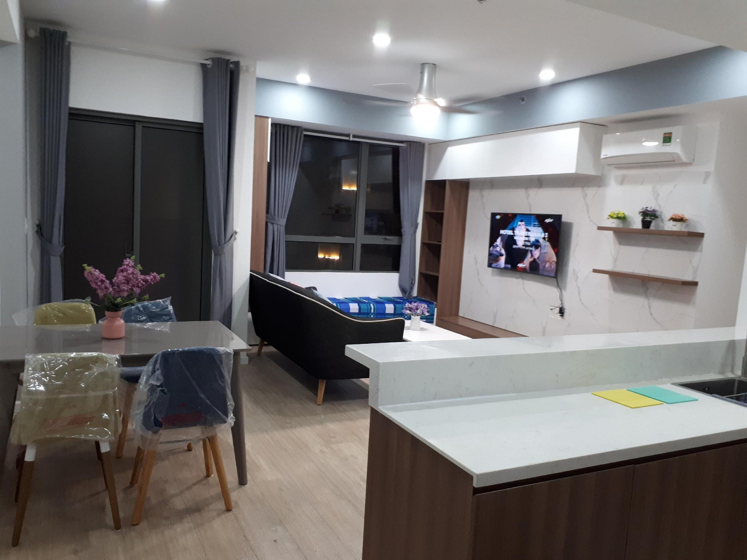

Phòng Khách

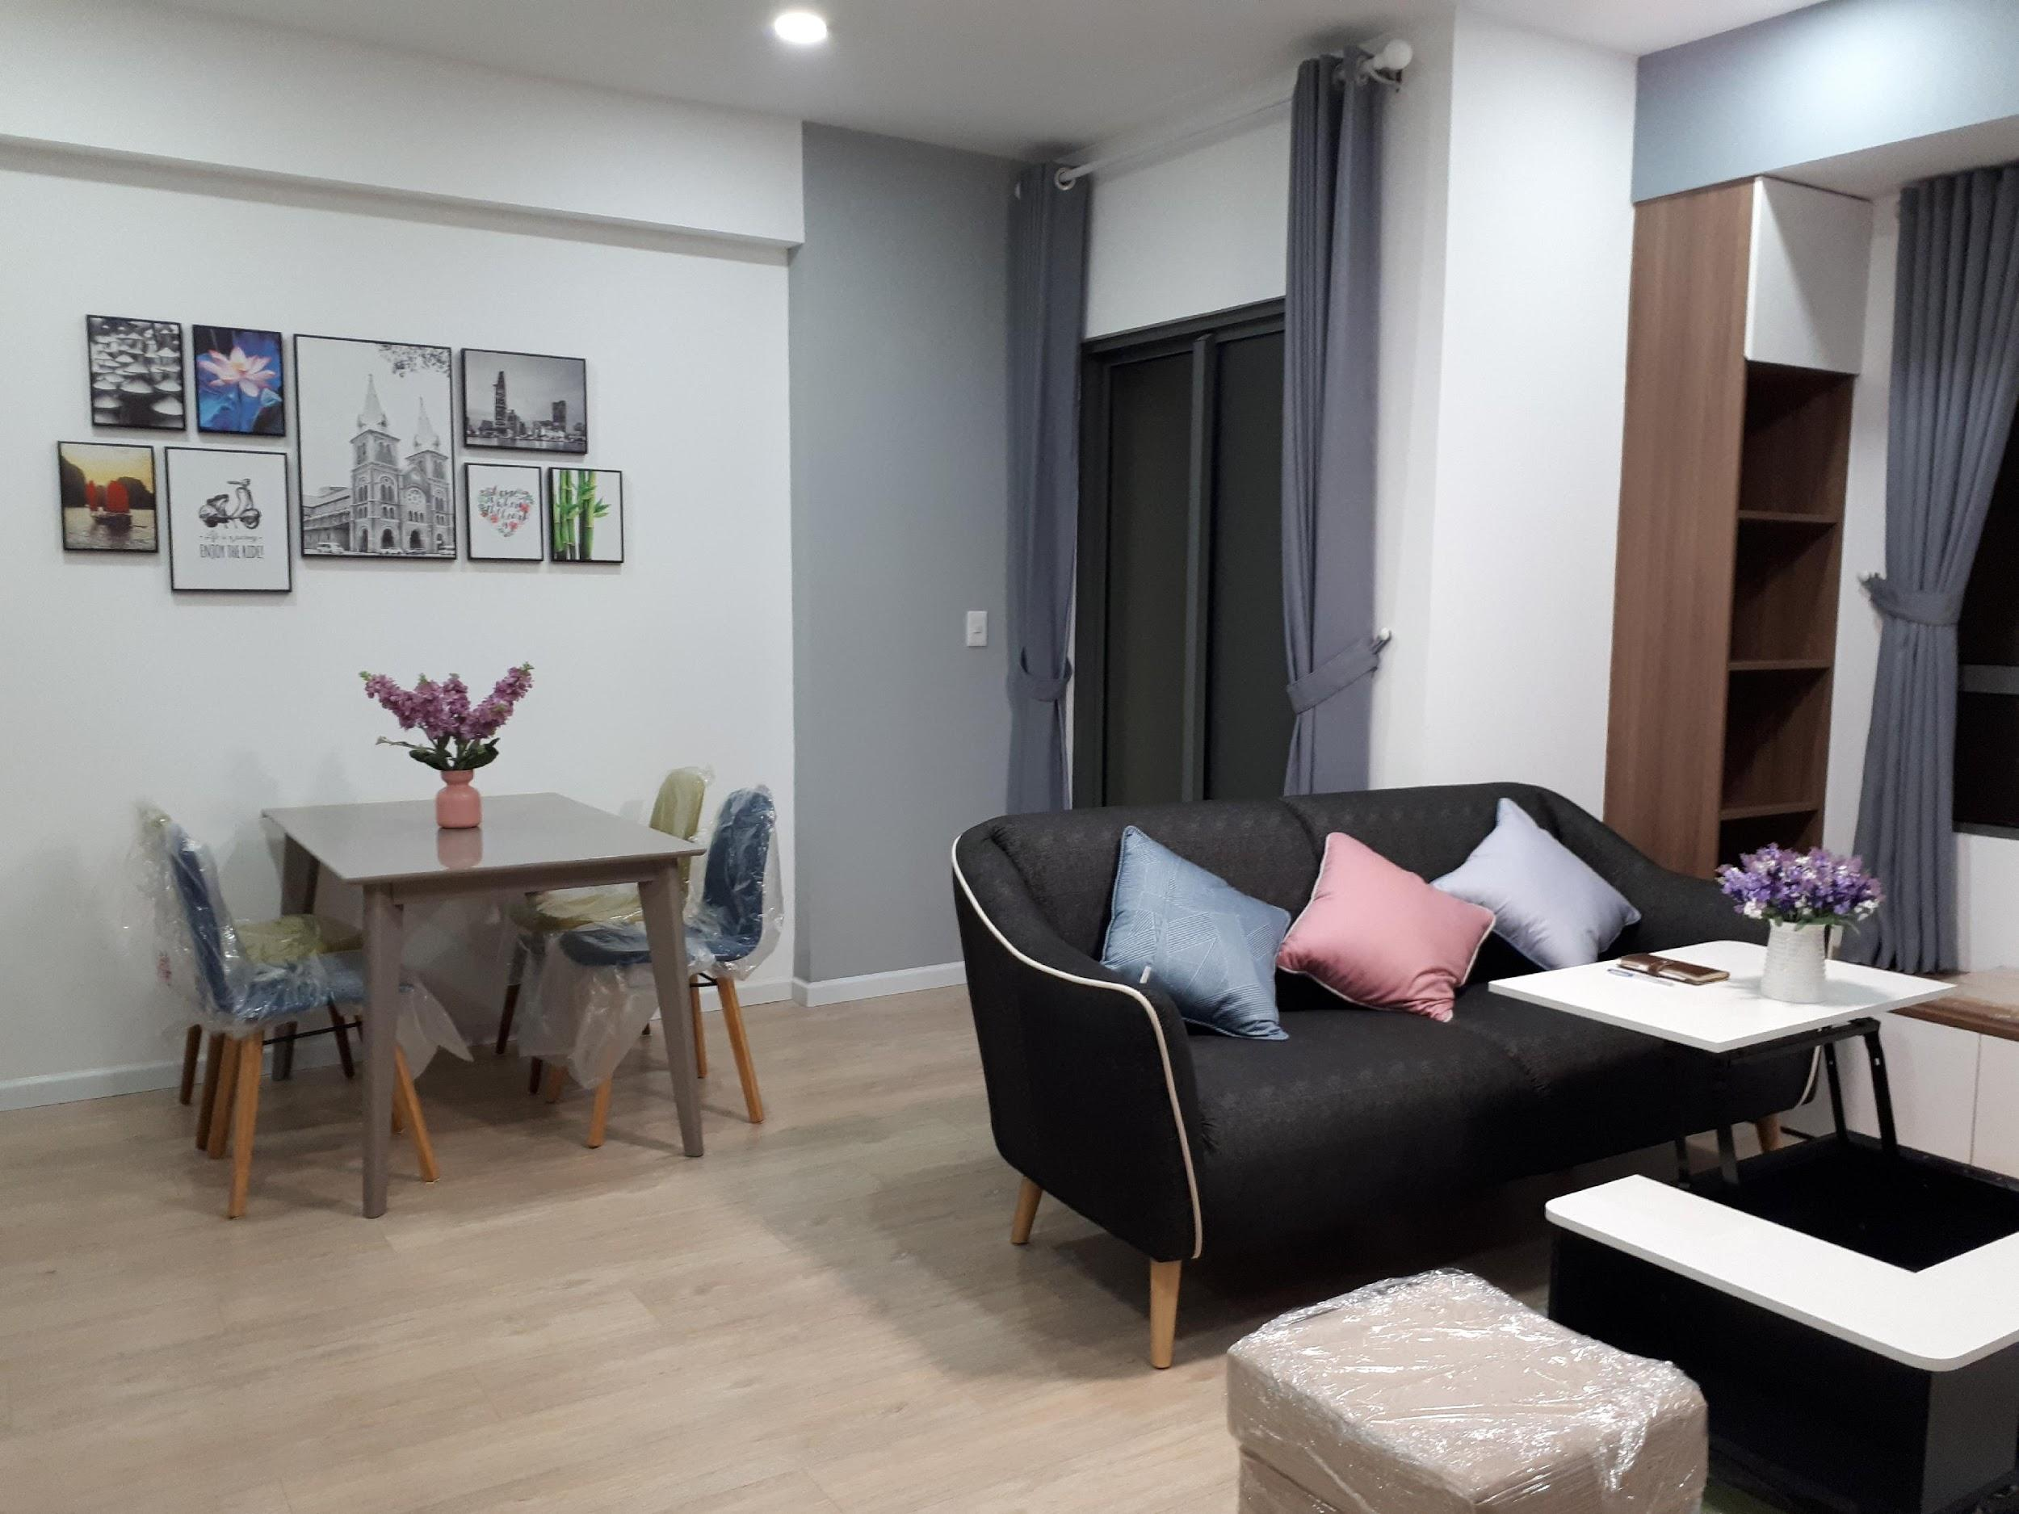

Nội thất Phòng khách

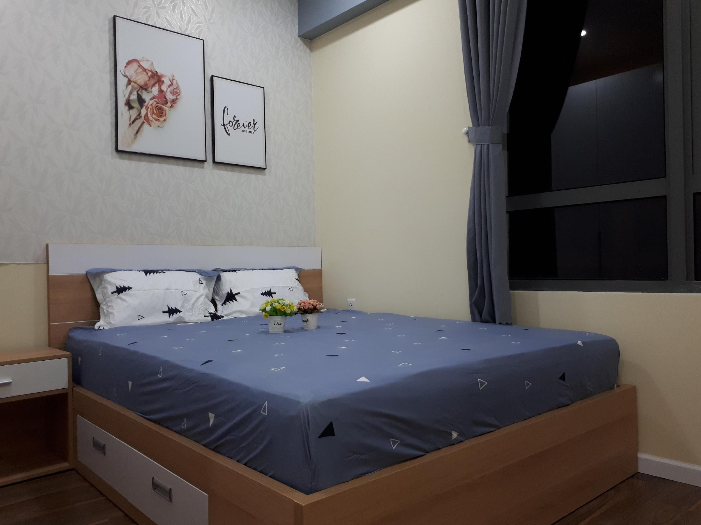

Phòng ngủ lớn
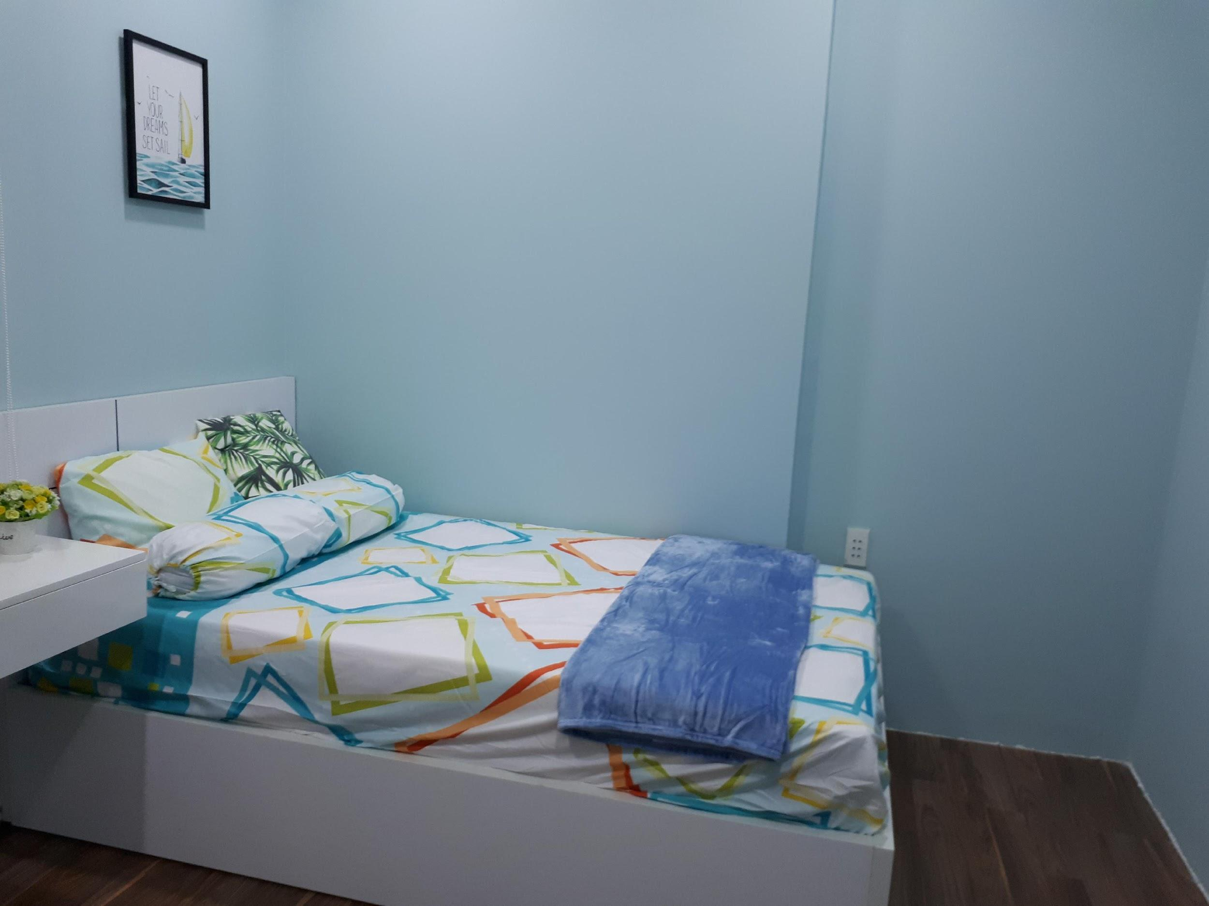

Phòng ngủ nhỏ

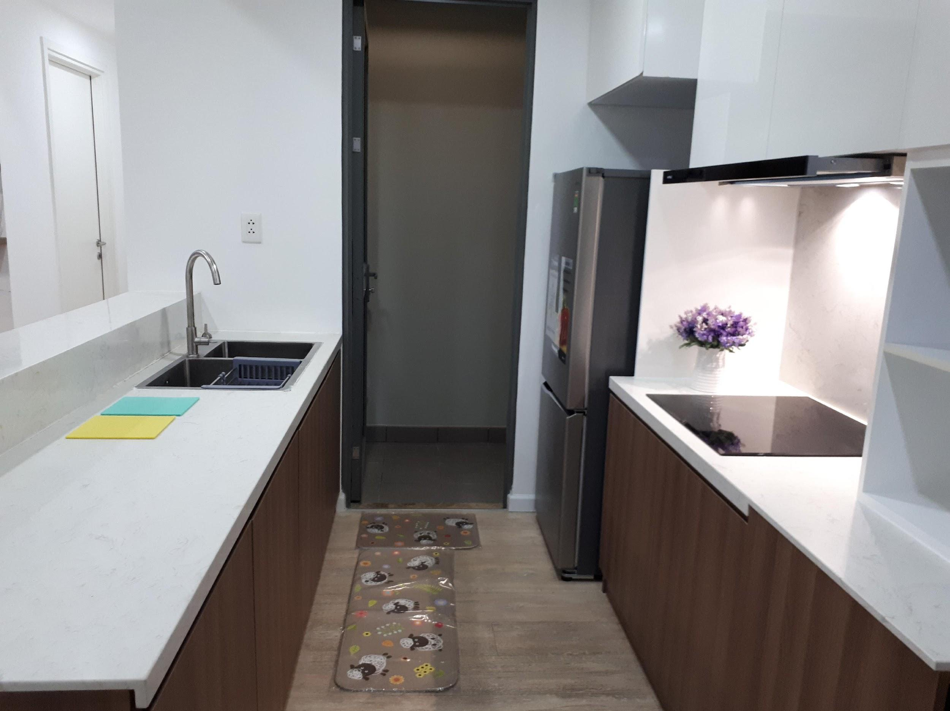

Nhà Bếp
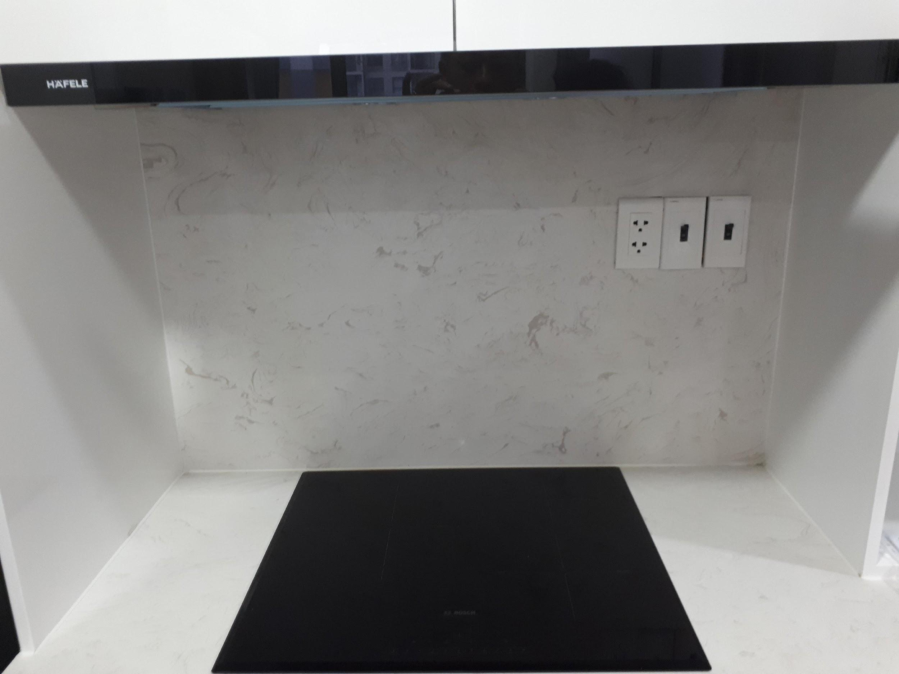

Mặt bếp và máy hút mùi

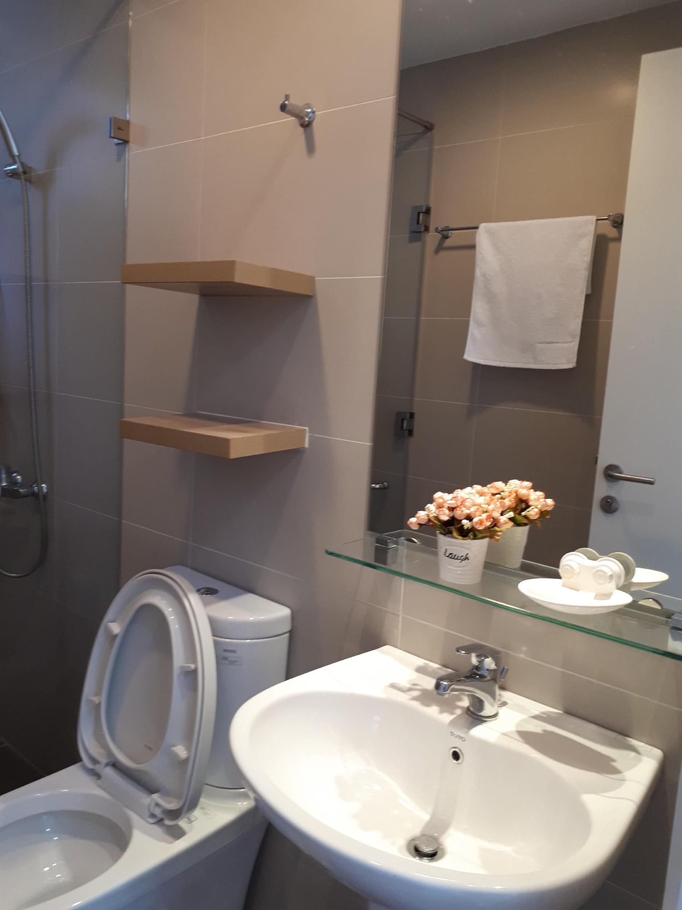

Thiết bị nhà vệ sinh

